Skaitmeninis intelektas ir sprendimų priėmimas
Laimonas Beniušis Kompiuterių Mokslas 1, stud.nr: 1410102
Užduotis 1

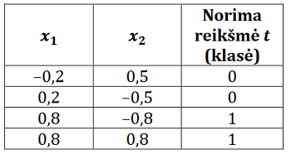
Tikslas: Dirbtinio neurono modelio analizė, rasti neurono svorių ir neurono reikšmes, kad būtų patenkintas duoto klasifikatoriaus rezultatas.
Reikšmės gautos naudojant neurono apmokymą (Python kalba) su sigmoidinę aktivacijos funkcija ir suapvalintos iki 0.1 tikslumo.
w₁ ir w₂ yra neurono svoriai, u yra slenkščio reikšmė, kuri gali būti laikoma kaip dar viena įėjimo ir svorio pora, su įėjimu -1 (pagal Applet’ą). Be slenkščio, lygčių sistema neturėtų sprendinių.

Pagal reikalavimus, su slenkstine (angl. unit step) funkcija, galima sudaryti lygčių sistemą, kurią išsprendę gausime svorių apibrėžimo sritis:

Sistema: Sprendinys:

Pastabos:
Sigmoidinė funkcija yra geresnė neurono mokymui, nes turi paprastą išvestinė ir normalizuoja reikšmes, tačiau neduos absoliučių reikšmių (0 ar 1).
Norint kategorizuoti (klasifikuoti) reikšmes (ko ir prašo užduotis), prasminga naudoti slenkstinę funkciją.

